**CONOCIMIENTOS DE TEMAS SOCIALES**

1. **Cuál es el impacto social de estos temas en la sociedad**

Nos preocupa el hecho de que estas elecciones están poniendo en debate el modelo que le ha servido tan bien al país, el cual es el neoliberalismo y que se viene cuestionando actualmente, ya que se mencionan posibles cambios del gobierno según el candidato que llegue a asumir la presidencia del Perú. Nosotros como ciudadanos requerimos para avanzar una estabilidad social, económica y política; más aún en tiempos de pandemia originado hace casi dos años, sumándose además la división que se viene dando de la población por ser seguidores de los postulantes a la presidencia, generando una brecha de paz por no respetar los puntos de vista entre nuestros mismos compatriotas.

1. **Cuál es el potencial impacto de estos temas en el desempeño de la carrera de Ingeniería de Sistemas Computacionales.**

El mayor impacto que podrían generar las elecciones, es en la influencia que generaría un ganador en la presidencia, en el peor de los casos si asumimos una población disconforme, quizá vean como única salida emigrar y analicemos que una parte serian estudiantes, siendo algunos de la carrera de Ingeniería de Sistemas que pensando en el atraso de su país analicen como salida viajar a lugares que más les convenga laborar profesionalmente. Por otra parte ante un atraso tecnológico, lo que ocasionaría es que disminuya la oferta de trabajos para los ingenieros en general y ya no puedan ejercer su carrera profesional.

1. **Describa un caso, donde se describa una tendencia o tema social.**

Como bien sabemos nuestro país se está debatiendo entre dos mandatos completamente diferentes como lo son el de derecha e izquierda. Ante esto sabemos que Argentina cambio su régimen de gobierno y se está quedando rezagada en la competencia global por el bajo nivel de inversión en investigación y desarrollo. Lo que sucede con el país actualmente es que le toma importancia a su producción de agricultura, y en diversos ámbitos para la supervivencia de su misma patria dejando de lado la inversión manufacturera generando así mayor desempleo y desigualdad, peor aún es el hecho que años de avance se han visto afectados mencionando que incluso ha retrocedido 8 años de avance en poco tiempo.

**ANEXOS**





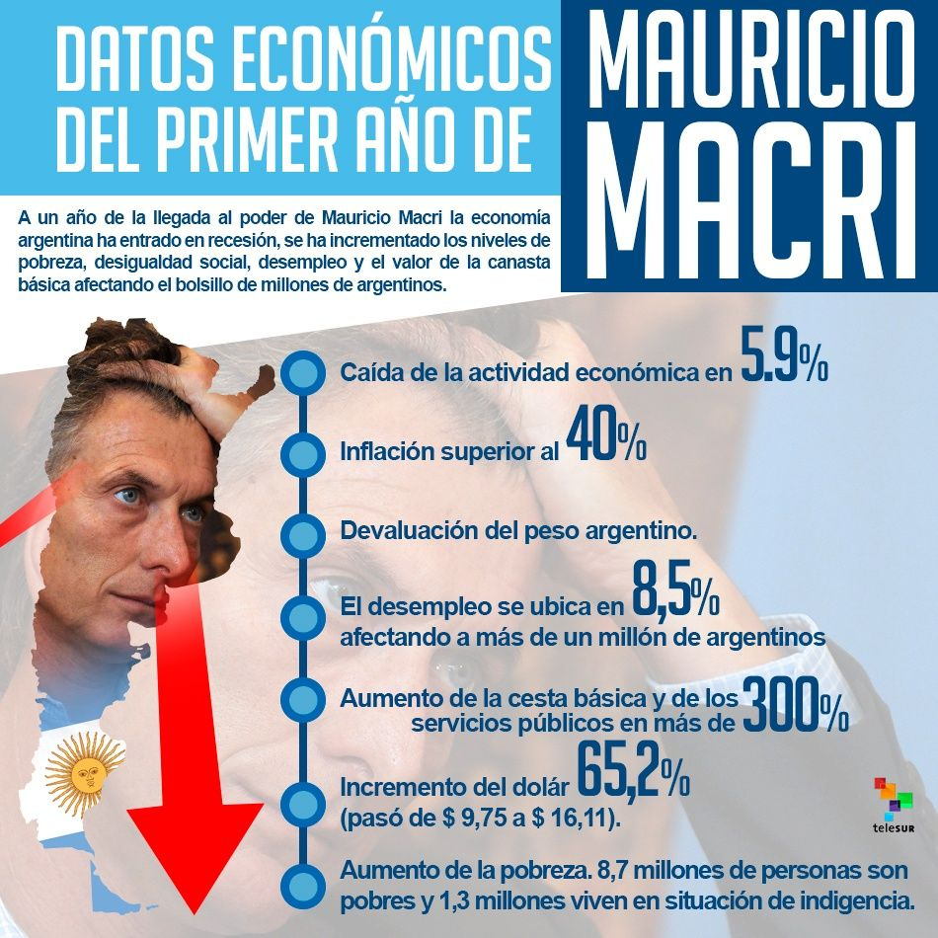

# Bibliografía

Alarco, G. (Abril de 2021). Enseñanzas para el Perú 2021 de los pactos sociales al servicio del bienestar en América Latina. *Gestión*.

Cota, I. (Abril de 2021). Las elecciones ponen a prueba el modelo económico de Perú. *El País*.

Stefani, F. (2019). “Argentina acumula un retraso científico y tecnológico de gran magnitud”. *Visión Desarrollista*.